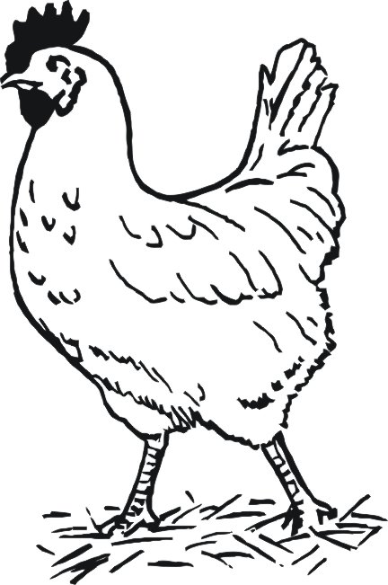
Prodej kuřic
Dne:sobota 15.4. a 13.5.2017
Kde:Horní Újezd obchod
V: 11:00 Hodin
Cena:140-175 Kč/kus

Firma Bromová - Seč
Kuřice prodávám již 24 let, a jsou pouze z českých veterinárně kontrolovaných chovů.
Bližší informace na tel. 774 932 904, prodejna Vinice 62,Čáslav, od 18 hodin.

